1. Maven安装和配置 3
1.1 在Windows上安装Maven 4
1.1.1 JDK和JAVA_HOME 4
1.1.2下载Apache Maven 5
1.1.3 添加 M2_HOME 和 MAVEN_HOME 5
1.1.4 添加到环境变量 - PATH 6
1.1.5验证 7
1.2 启用Maven的代理访问 7
1.2.1 Maven配置文件 8
1.2.2 保存文件 9
2. Maven资源库 9
2.1 Maven本地资源库 9
2.2 Maven中央存储库 10
2.3 Maven远程存储库 11
2.3.1如何从Maven远程存储库下载 12
2.3.2 Maven添加远程仓库 12
2.4 Maven依赖机制 13
2.5 定制库到Maven本地资源库 14
2.5.1 mvn 安装 14
2.5.2 pom.xml 15
3. 基于Maven项目和Eclipse IDE 15
3.1 使用Maven创建Java项目 15
3.1.1 从 Maven 模板创建一个项目 16
3.1.2 Maven目录布局 17
3.1.3 Eclipse IDE 17
3.1.4 更新POM 18
3.1.5 更新业务逻辑 20
3.1.6 Maven 打包 21
3.2 转换基于Maven的Java项目支持Eclipse IDE 22
3.2.1 mvn eclipse:eclipse 23
3.2.2 验证Java项目 24
3.3.3 导入到Eclipse IDE 24
3.3 使用Maven创建Web应用程序项目 26
3.3.1 从Maven模板创建Web项目 26
具体示例 ： 27
3.3.2 项目目录布局 28
3.3.3 Eclipse IDE 支持 29
3.3.4 更新POM 30
3.3.5 更新源代码 32
3.3.6 Eclipse + Tomcat 35
3.4 转换基于Maven的Web应用程序支持Eclipse IDE 37
3.4.1 mvn eclipse:eclipse -Dwtpversion=2.0 37
3.4.2 Eclipse WTP 38
3.4.3 导入到Eclipse IDE 39
3.5 使用Maven模板创建项目 39
3.5.1 Maven 1000+ 模板 39
3.5.2 Maven archetype:generate 40
3.5.3 更多示例 42
4. Maven基本操作 42
4.1 使用Maven构建项目 43
4.2 使用Maven清理项目 43
4.3 使用Maven运行单元测试 44
4.4 将项目安装到Maven本地资源库 47
4.5 生成文档站点 48
4.6 部署站点 49
4.7 部署到Tomcat 53

Apache Maven是一个软件项目管理和综合工具。基于项目对象模型（POM）的概念，Maven可以通过一小段描述信息来管理项目构建，报告和文件。

Maven是什么
Maven是一个综合项目管理工具。Maven提供了开发人员构建一个完整的生命周期框架。开发团队可以自动完成项目的基础工具建设，Maven使用标准的目录结构和默认构建生命周期。

在多个开发团队环境时，Maven可以按标准设置在非常短的时间里完成配置工作。由于大部分项目的设置都很简单，并且可重复使用，Maven让开发人员的工作更轻松，同时创建报表，检查，构建和测试自动化设置。
Maven提供了开发人员的方式来管理：
- Builds
- Documentation
- Reporting
- Dependencies
- SCMs
- Releases
- Distribution
- mailing list

概括地说，Maven简化和标准化项目建设过程。处理编译，分配，文档，团队协作和其他任务的无缝连接。 Maven增加可重用性并负责建立相关的任务。

Maven历史
Maven最初设计，是以简化Jakarta Turbine项目的建设。在几个项目，每个项目包含了不同的Ant构建文件。 JAR检查到CVS。
Apache组织开发Maven可以建立多个项目，发布项目信息，项目部署，在几个项目中JAR文件提供团队合作和帮助。

Maven目标
Maven主要目标是提供给开发人员：
- 项目是可重复使用，易维护，更容易理解的一个综合模型。
- 插件或交互的工具，这种声明性的模式。
Maven项目的结构和内容在一个XML文件中声明，pom.xml 项目对象模型（POM），这是整个Maven系统的基本单元。有关详细信息，请参阅Maven POM的部分。
Apache Maven 是一种创新的软件项目管理工具，提供了一个项目对象模型（POM）文件的新概念来管理项目的构建，相关性和文档。最强大的功能就是能够自动下载项目依赖库。

1. Maven安装和配置
在 Windows 和 Ubuntu 的安装指南。

1.1 在Windows上安装Maven
想要安装 Apache Maven 在Windows 系统上, 只需要下载 Maven 的 zip 文件，并将其解压到你想安装的目录，并配置 Windows 环境变量。
所需工具：
①JDK1.7++
②Maven 3.3.9
③Windows

1.1.1 JDK和JAVA_HOME
确保已安装JDK，并 “JAVA_HOME” 变量已加入作为 Windows 环境变量。
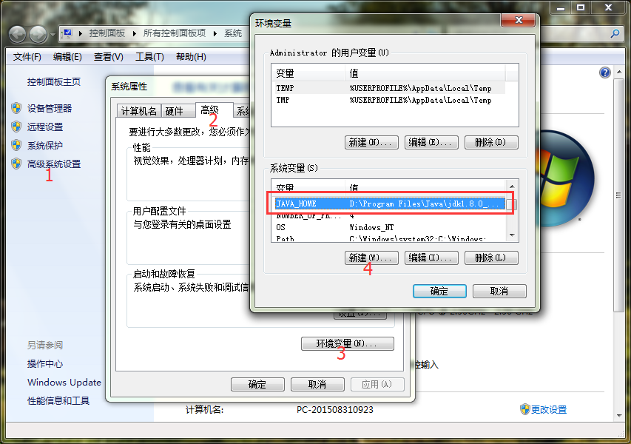

1.1.2下载Apache Maven
下载 Maven 的 zip 文件，例如： apache-maven-3.3.9-bin.zip，将它解压到你要安装 Maven 的文件夹。
假设你解压缩到这个文件夹 – C:\Program Files (x86)\maven\apache-maven-3.3.9
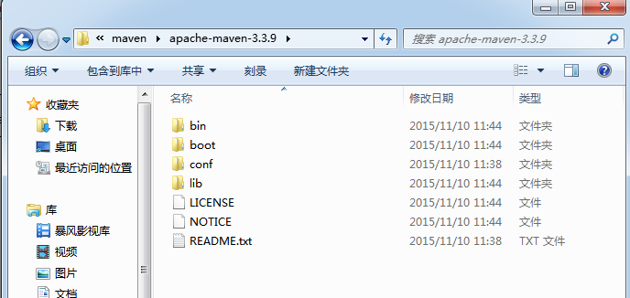

1.1.3 添加 M2_HOME 和 MAVEN_HOME
添加 M2_HOME 和 MAVEN_HOME 环境变量在Windows，并将其指向你的 Maven 文件夹。
M2_HOME 或 MAVEN_HOME
Maven 说只是添加 M2_HOME , 但一些项目仍引用 Maven 的文件夹 MAVEN_HOME, 因此，为了安全也把它添加进去。

1.1.4 添加到环境变量 - PATH
更新PATH变量,添加 Maven bin 文件夹到 PATH 的最后 %M2_HOME%\bin, 这样就可以到处运行 Maven 命令了。
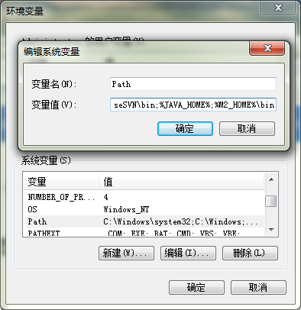

1.1.5验证
完成，以验证它，执行 mvn –version 在命令提示符下，如下图输出结果：
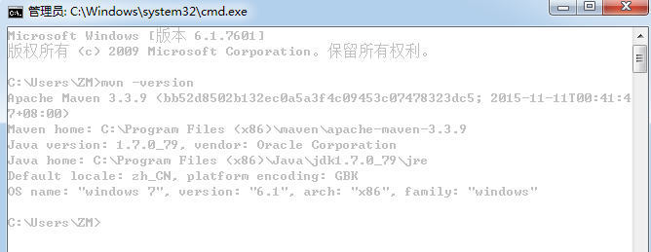
如果你看到类似消息，表示 Apache Maven 在 Windows 上已安装成功。

1.2 启用Maven的代理访问
要使用代理服务器来连接互联网，必须在 Maven 配置代理设置。
如果你的公司正在建立一个防火墙，并使用HTTP代理服务器来阻止用户直接连接到互联网。如果您使用代理，Maven将无法下载任何依赖。
为了使它工作，你必须声明在 Maven 的配置文件中设置代理服务器：settings.xml.

1.2.1 Maven配置文件
找到文件 {M2_HOME}/conf/settings.xml, 并把你的代理服务器信息配置写入。注：{M2_HOME} => C:\Program Files (x86)\maven\apache-maven-3.3.9
{M2_HOME}/conf/settings.xml
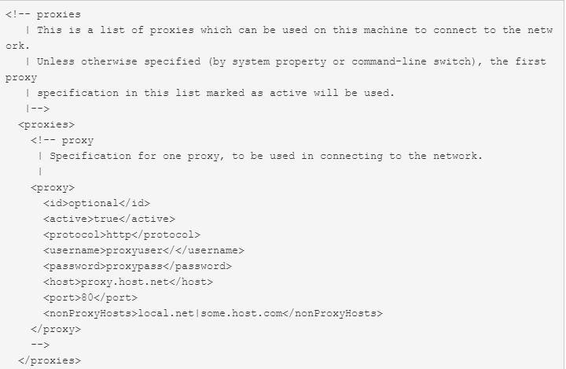

取消注释代理选项，填写您的代理服务器的详细信息。
<!-- proxies
| This is a list of proxies which can be used on this machine to connect to the network.
| Unless otherwise specified (by system property or command-line switch), the first proxy
| specification in this list marked as active will be used.
|-->
<proxies>
<proxy>
<id>optional</id>
<active>true</active>
<protocol>http</protocol>
<username>username</username>
<password>password</password>
<host>host</host>
<port>8888</port>
<nonProxyHosts>local.net|some.host.com</nonProxyHosts>
</proxy>
</proxies>

1.2.2 保存文件
完成后，Apache Maven 应该是能够通过代理服务器立即连接到Internet。

2. Maven资源库
Maven的本地资源库是用来存储所有项目的依赖关系(插件jar和其他文件，这些文件被Maven下载)到本地文件夹。很简单，当你建立一个Maven项目，所有相关文件将被存储在你的Maven本地仓库。
默认情况下，Maven的本地资源库默认为 .m2 目录文件夹：
Unix/Mac OS X – ~/.m2
Windows – C:\Documents and Settings\{your-username}\.m2

2.1 Maven本地资源库
Maven 的本地资源库是用来存储项目的依赖库，默认的文件夹是 “.m2” 目录，可能需要将其更改为另一个文件夹。
通常情况下，可改变默认的 .m2 目录下的默认本地存储库文件夹到其他更有意义的名称，例如， maven-repo
找到 {M2_HOME}\conf\setting.xml, 更新 localRepository 到其它名称。

<!-- localRepository
| The path to the local repository maven will use to store artifacts.
|
| Default: ~/.m2/repository
<localRepository>/path/to/local/repo</localRepository>
-->
<localRepository>DD:\Server\maven</localRepository>

执行之后，新的Maven本地存储库现在改为 D:\Server\maven.
执行命令：
C:\worksp>mvn archetype:generate -DgroupId=com.xtc -DartifactId=NumberGenerator -DarchetypeArtifactId=maven-archetype-quickstart -DinteractiveMode=false
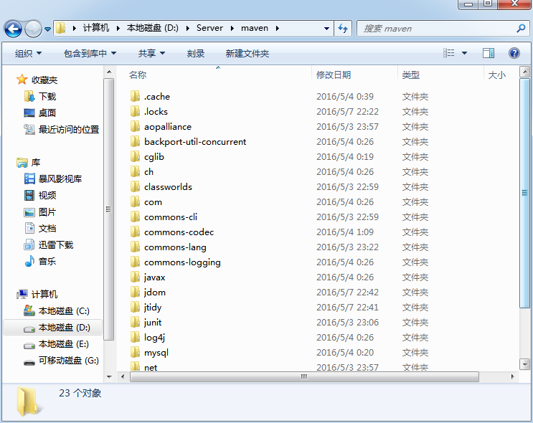

2.2 Maven中央存储库
Maven 中央存储库是 Maven 用来下载所有项目的依赖库的默认位置。
如何从Maven远程存储库下载？，如何添加远程库？
并非所有的库存储在Maven的中央存储库，很多时候需要添加一些远程仓库，而不是默认的中央存储库下载库。

当你建立一个 Maven 的项目，Maven 会检查你的 pom.xml 文件，以确定哪些依赖下载。首先，Maven 将从本地资源库获得 Maven 的本地资源库依赖资源，如果没有找到，然后把它会从默认的 Maven 中央存储库 – http://repo1.maven.org/maven2/ 查找下载。

Maven 的中央资源库网站是这样的：
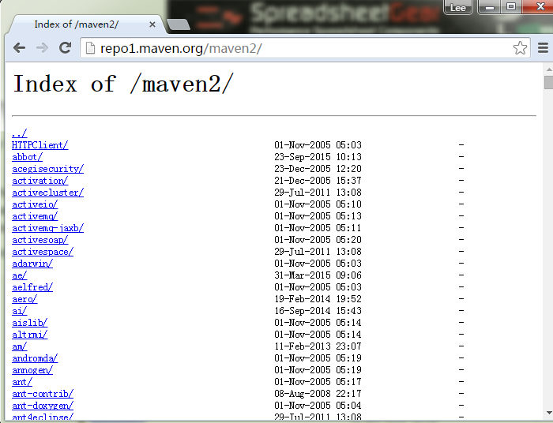
Maven中心储存库网站已经改版本，目录浏览可能不再使用。这将直接被重定向到 http://search.maven.org/。这就好多了，现在有一个搜索功能：
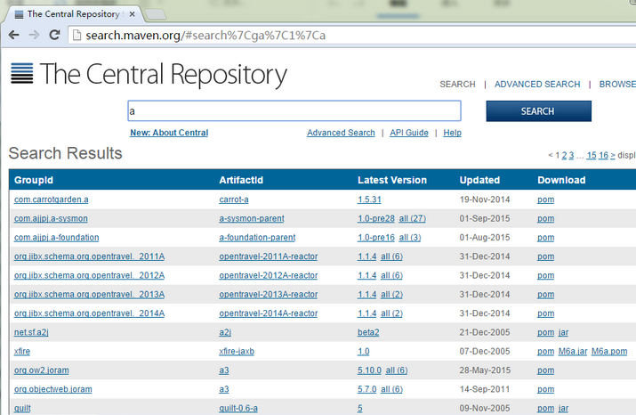
PS：目录浏览功能被禁用，但是，当你建立 Maven 的项目，它仍然会从 “http://repo1.maven.org/maven/” 得到依赖, 您可以从 Maven 验证输出。

2.3 Maven远程存储库
并非所有的库存储在Maven的中央存储库，很多时候需要添加一些远程仓库来从其他位置，而不是默认的中央存储库下载库。

2.3.1如何从Maven远程存储库下载
根据 Apache Maven 的说明：
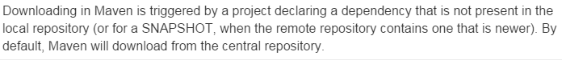
在Maven中，当你声明的库不存在于本地存储库中，也没有不存在于Maven中央储存库，该过程将停止并将错误消息输出到 Maven 控制台。
示例：org.jvnet.localizer 只适用于 Java.net资源库
Pom.xml
<dependency>
<groupId>org.jvnet.localizer</groupId>
<artifactId>localizer</artifactId>
<version>1.8</version>
</dependency>
当你建立这个 Maven 项目，它将依赖找不到失败并输出错误消息。

声明Java.net储存库：
告诉 Maven 来获得 Java.net 的依赖，你需要在 pom.xml 文件这样声明远程仓库。
Pom.xml
<repositories>
<repository>
<id>java.net</id>
<url>https://maven.java.net/content/repositories/public/</url>
</repository>
</repositories>

现在，Maven的依赖库查询顺序更改为：

- 在 Maven 本地资源库中搜索，如果没有找到，进入第 ② 步，否则退出。
- 在 Maven 中央存储库搜索，如果没有找到，进入第 ③ 步，否则退出。
- 在java.net Maven的远程存储库搜索，如果没有找到，提示错误信息，否则退出。

2.3.2 Maven添加远程仓库
默认情况下，Maven从Maven中央仓库下载所有依赖关系。但是，有些库在中央存储库丢失，只有在Java.net或JBoss的储存库远程仓库中能找到。
Java.net资源库：
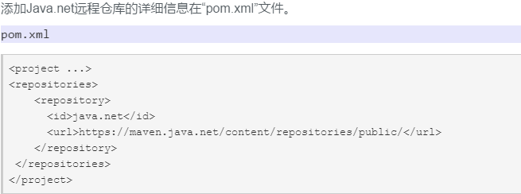
注：旧的 “http://download.java.net/maven/2” 仍然可用, 但建议升级到最新储存库。
JBoss Maven存储库：
添加JBoss远程仓库的详细信息在 “pom.xml” 文件中。
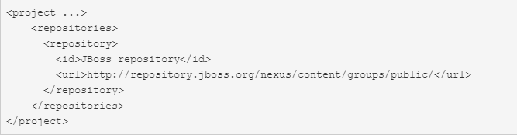
注意：旧的 http://repository.jboss.com/maven2/ 已过时，不再使用。

2.4 Maven依赖机制
关于传统方式和Maven方式的依赖库的不同，并说明 Maven 会从那里搜索这些库。
在 Maven 依赖机制的帮助下自动下载所有必需的依赖库，并保持版本升级。
例如：假设你想使用 Log4j 作为项目的日志。这里你要做什么？
- 传统方式
- 访问 http://logging.apache.org/log4j/
- 下载 Log4 j的 jar 库
- 复制 jar 到项目类路径
- 手动将其包含到项目的依赖
- 所有的管理需要一切由自己做
- 如果有 Log4j 版本升级，则需要重复上述步骤一次
- Maven方式
- 你需要知道 log4j 的 Maven 坐标，例如：
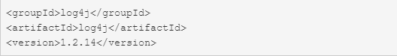
- 它会自动下载 log4j 的1.2.14 版本库。如果“version”标签被忽略，它会自动升级库时当有新的版本时。
- 声明 Maven 的坐标转换成 pom.xml 文件
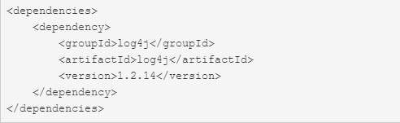
- 当 Maven 编译或构建，log4j 的 jar 会自动下载，并把它放到 Maven 本地存储库
- 所有由 Maven 管理

当建立一个Maven的项目，pom.xml文件将被解析，如果看到 log4j 的 Maven 坐标，然后 Maven 按此顺序搜索 log4j 库：
- 在 Maven 的本地仓库搜索 log4j
- 在 Maven 中央存储库搜索 log4j
- 在 Maven 远程仓库搜索 log4j(如果在 pom.xml 中定义)

2.5 定制库到Maven本地资源库
很多库仍然不支持 Maven 的 pom.xml 的概念，这里有一个指南来说明如何包括“非Maven支持”库到 Maven 本地资源库中。
需要手动发出Maven命令包括一个 jar 到 Maven 的本地资源库。
  - 要使用的 jar 不存在于 Maven 的中央储存库中。
  - 您创建了一个自定义的 jar ，而另一个 Maven 项目需要使用。
PS：还是有很多 jar 不支持 Maven 的。

例如，kaptcha，它是一个流行的第三方Java库，它被用来生成 “验证码” 的图片，以阻止垃圾邮件，但它不在 Maven 的中央仓库中。

2.5.1 mvn 安装
下载 “kaptcha”，将其解压缩并将 kaptcha-version.jar 复制到其他地方，比如：D盘。发出下面的命令：
mvn install:install-file -Dfile=c:\kaptcha-{version}.jar -DgroupId=com.google.code -DartifactId=kaptcha -Dversion={version} -Dpackaging=jar

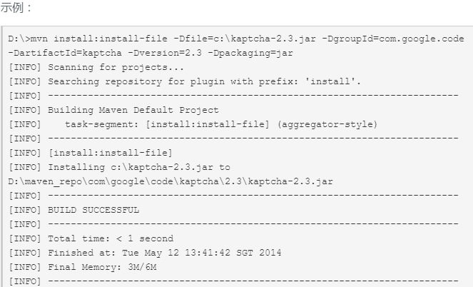
现在，“kaptcha” jar被复制到 Maven 本地存储库。

2.5.2 pom.xml
安装完毕后，就在 pom.xml 中声明 kaptcha 的坐标。
<dependency>
<groupId>com.google.code</groupId>
<artifactId>kaptcha</artifactId>
<version>2.3</version>
</dependency>

构建它，现在 “kaptcha” jar 能够从你的 Maven 本地存储库检索了

3. 基于Maven项目和Eclipse IDE
实例是使用Maven创建Java项目和Web应用程序，以及演示如何将其导入到Eclipse IDE中。

3.1 使用Maven创建Java项目
使用 Maven 来创建一个 Java 项目。展示如何使用 Maven 来创建一个 Java 项目，导入其到Eclipse IDE，并打包 Java 项目到一个 JAR 文件。
工具：Maven 3.3.3、Eclipse 4.2、JDK 7++
注意：请确保 Maven 是正确安装和配置（在Windows，*nix，Mac OSX系统中），然后再开始本教程，避免 mvn 命令未找到错误。

3.1.1 从 Maven 模板创建一个项目
在终端（* UNIX或Mac）或命令提示符（Windows）中，浏览到要创建 Java 项目的文件夹。键入以下命令：
Mvn archetype:generate -DgroupId={project-packaging} -DartifactId={project-name}-DarchetypeArtifactId=maven-archetype-quickstart -DinteractiveMode=false
这告诉 Maven 来从 maven-archetype-quickstart 模板创建 Java 项目。如果忽视 archetypeArtifactId 选项，一个巨大的 Maven 模板列表将列出。

例如，这里的工作目录是：C:\worksp，执行命令过程时间可能比较久，看个人的网络状况。
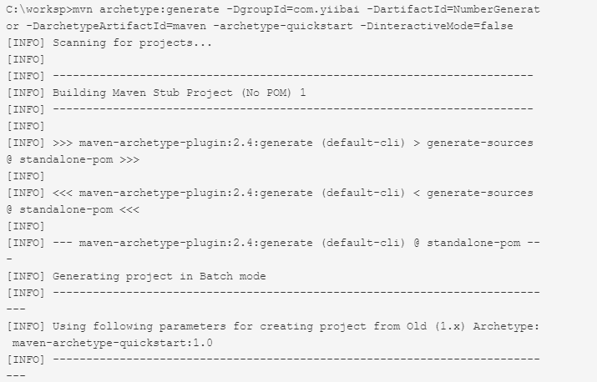
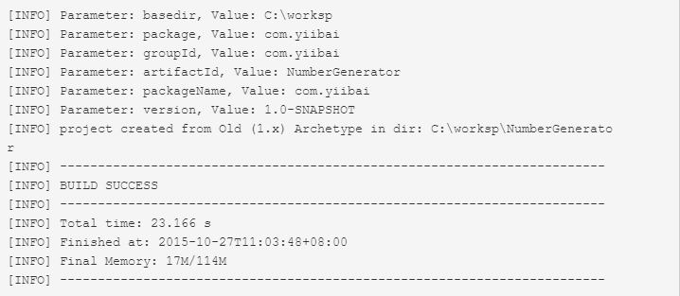
在上述情况下，一个新的Java项目命名 “NumberGenerator”, 而整个项目的目录结构会自动创建。
注意：如果 mvn archetype:generate 命令未能生成项目结构。 如果您有任何类似的问题，不用担心，只需跳过此步骤，手动创建文件夹，请参阅步骤2的项目结构。

3.1.2 Maven目录布局
使用 mvn archetype:generate + maven-archetype-quickstart 模板, 以下项目的目录结构被创建。
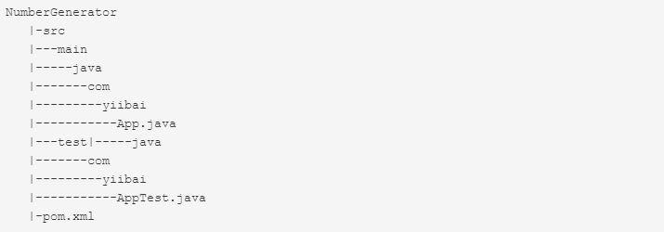
很简单的，所有的源代码放在文件夹 /src/main/java/, 所有的单元测试代码放入 /src/test/java/.
注意，请阅读 Maven标准目录布局
附加的一个标准的 pom.xml 被生成。这个POM文件类似于 Ant build.xml 文件，它描述了整个项目的信息，一切从目录结构，项目的插件，项目依赖，如何构建这个项目等，请阅读POM官方指南。

3.1.3 Eclipse IDE
为了使它成为一个 Eclipse 项目，在终端进入到 “NumberGenerator” 项目，键入以下命令：
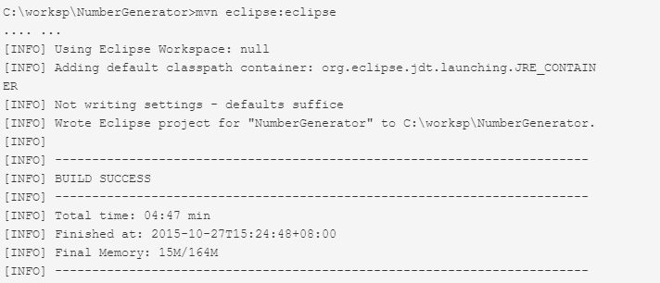
执行以上命令后，它自动下载更新相关资源和配置信息（需要等待一段时间），并产生 Eclipse IDE所要求的所有项目文件。要导入项目到Eclipse IDE中，选择 “File -> Import… -> General->Existing Projects into Workspace”
图片: 项目导入到 Eclipse IDE中。
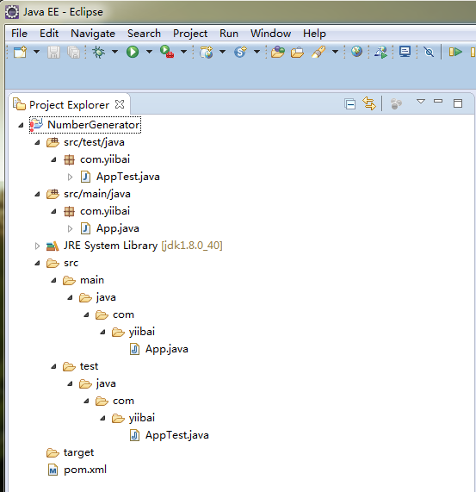

3.1.4 更新POM
默认的 pom.xml 太简单了，很多时候，你需要添加编译器插件来告诉 Maven 使用哪个 JDK 版本是用来编译项目。（默认JDK1.4，这的确太旧了点）
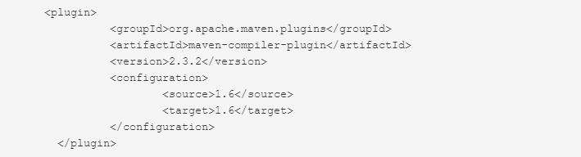
从更新JUnit 3.8.1到最新的 4.11。
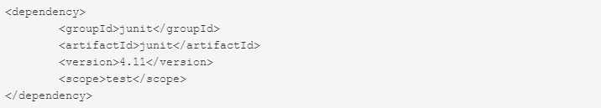
Maven 坐标
上面的XML代码片段被称为“Maven坐标”，如果你需要 JUnit 的 jar，你需要找出其相应的 Maven 坐标。它适用于所有其他的依赖，如Spring，Hibernate，Apache 普通的等，只要到Maven中心储存库，并找出哪些是依赖正确的 Maven 坐标。

pom.xml – 更新版本
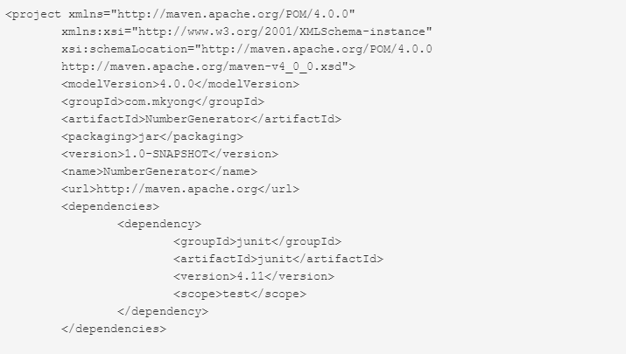
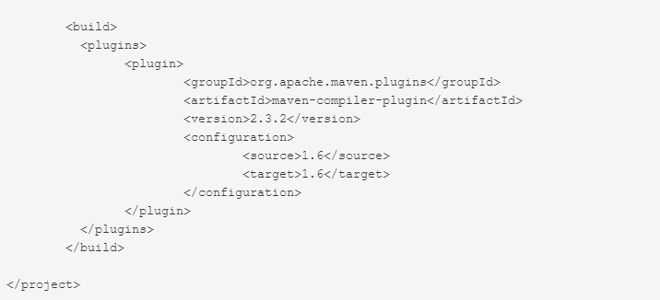
在终端，再次发出同样的命令 mvn eclipse:eclipse ,Maven将从Maven中心储存库下载插件项目依赖关系（JUnit），它会自动保存到你的本地仓库。

3.1.5 更新业务逻辑
测试驱动开发（TDD），先更新单元测试，以确保应用程序（APP）对象有一个方法来生成包含恰好。
36位字母表的唯一密钥：AppTest.java
package com.xtc;

import org.junit.Assert;
import org.junit.Test;

public class AppTest {

@Test
public void testLengthOfTheUniqueKey() {

App obj = new App();
Assert.assertEquals(36, obj.generateUniqueKey().length());

}
}
完成业务逻辑:
package com.yiibai;

import java.util.UUID;

/**
* Generate a unique number
*
*/
public class App
{

public static void main( String[] args )
{
App obj = new App();
System.out.println("Unique ID : " + obj.generateUniqueKey());
}

public String generateUniqueKey(){

String id = UUID.randomUUID().toString();
return id;

}
}

3.1.6 Maven 打包
现在,将使用Maven这个项目，并输出编译成一个 “jar” 的文件。 请参考 pom.xml 文件，包元素定义应该包应该输出什么。
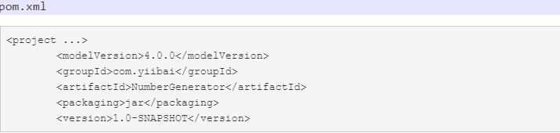
在终端输入 mvn package :
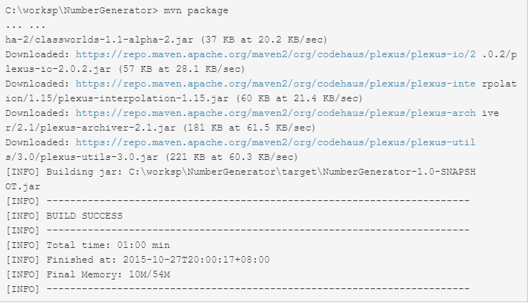
它编译，运行单元测试并打包项目成一个 jar 文件，并把它放在 project/target 文件夹。
最终项目的目录结构, 如下图片 :
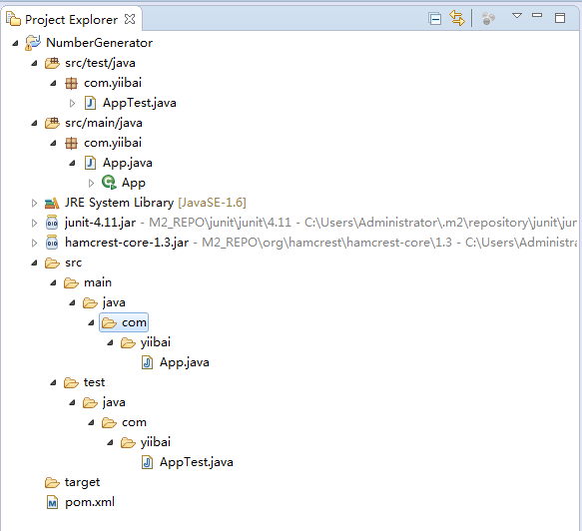
从项目的 jar 文件运行应用程序示例：
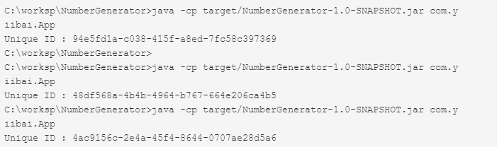
代码： Maven-NumberGenerator.zip

3.2 转换基于Maven的Java项目支持Eclipse IDE
指导转换基于Maven的Java项目来支持在 Eclipse IDE 中。
使用 Maven 创建了一个Java项目，但是这个项目不能导入到Eclipse IDE中，因为它不是 Eclipse 风格的项目。
如何转换 Maven 生成 Java 项目为 Eclipse 支持格式的项目。

3.2.1 mvn eclipse:eclipse
浏览到 Java 项目文件夹，其中 pom.xml 文件被重写。并发出以下命令：
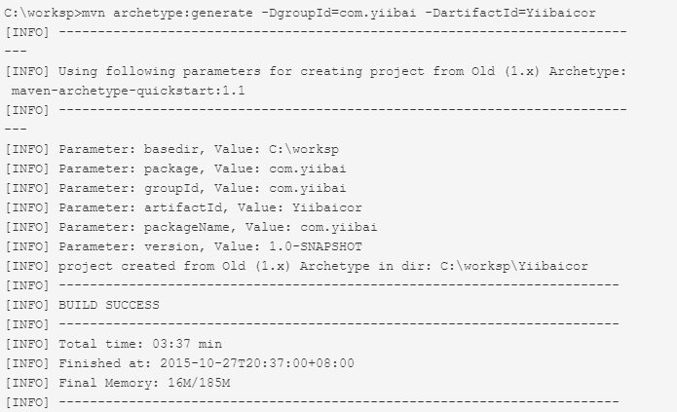
看一个完整的例子：
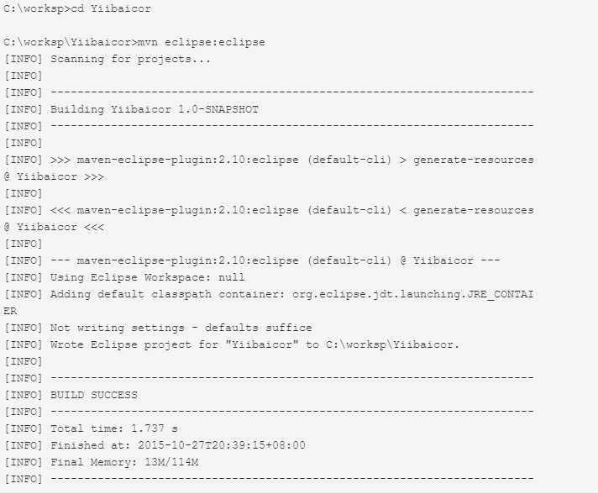
注意，如果你第一次运行这个命令，它可能需要一些时间来下载所有必需的依赖到你的项目，才能转换为 Eclipse 风格的项目。

3.2.2 验证Java项目
在此之后，你会发现创建了两个新文件 - “.classpath”和“.project”。这两个文件都为 Eclipse IDE 所创建。
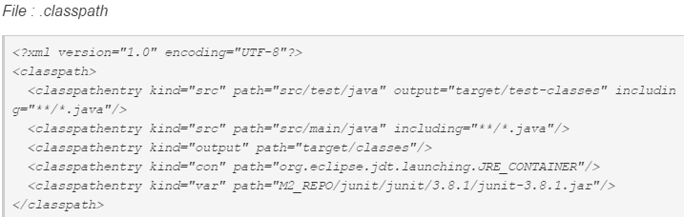
注意:有没有注意到，一个“M2_REPO” classpath变量已经生成？对于第一次，要将这个 M2_REPO classpath 变量添加到您的Eclipse IDE中。 否则，Eclipse会在你的导入项目之后引发错误。
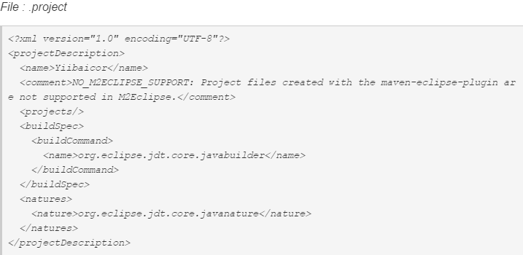

3.3.3 导入到Eclipse IDE
现在，将它导入到 Eclipse IDE中，请按以下步骤操作：

在Eclipse IDE，菜单栏 , File -> Import… -> General -> Existing Projects into Workspace -> 选择根目录(选择项目文件夹中) - >完成。
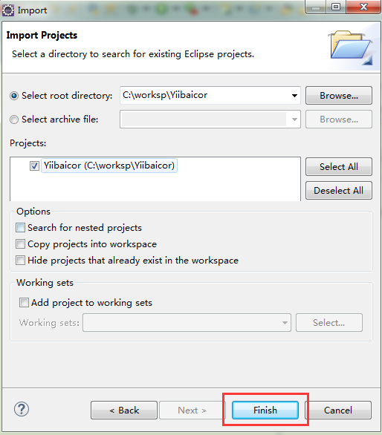
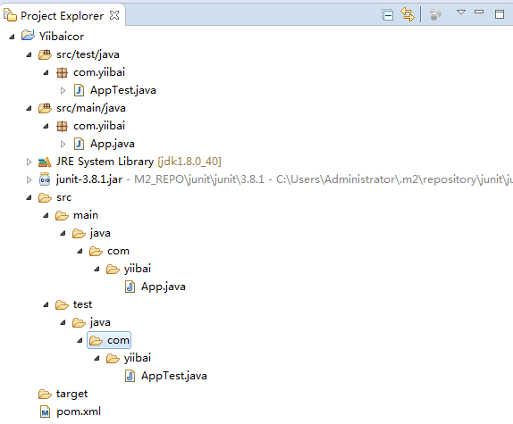
Maven生成的Java项目导入到Eclipse IDE中，现在就开始开发。

3.3 使用Maven创建Web应用程序项目
使用Maven来创建Web应用程序项目。
如何使用 Maven 创建一个 Java Web 项目(Spring MVC)。

用到的技术/工具：
Maven 3.3.3、Eclipse 4.3、JDK 7++、Spring 4.1.1.RELEASED
Tomcat 7、Logback 1.0.13

3.3.1 从Maven模板创建Web项目
可以通过使用Maven的maven-archetype-webapp模板来创建一个快速启动Java Web应用程序的项目。在终端(* UNIX或Mac)或命令提示符(Windows)中，导航至您想要创建项目的文件夹。
键入以下命令：
mvn archetype:generate -DgroupId=com.yiibai -DartifactId=CounterWebApp -DarchetypeArtifactId=maven-archetype-webapp -DinteractiveMode=false

具体示例 ：
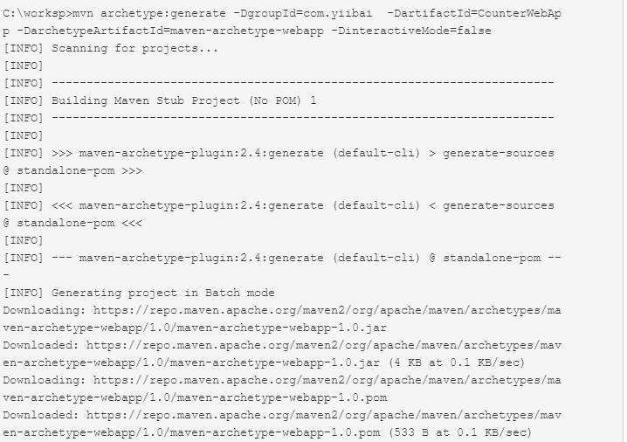
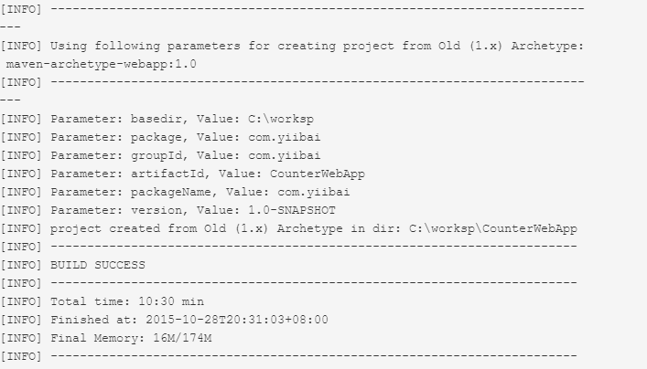
新的Web项目命名为 “CounterWebApp”，以及一些标准的 web 目录结构也会自动创建。

3.3.2 项目目录布局
查看生成的项目结构布局：
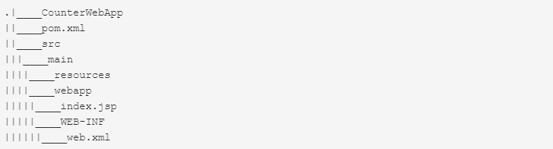
Maven 产生了一些文件夹，一个部署描述符 web.xml，pom.xml 和 index.jsp。
注意:请查看官方Maven标准目录布局指南来了解更多。
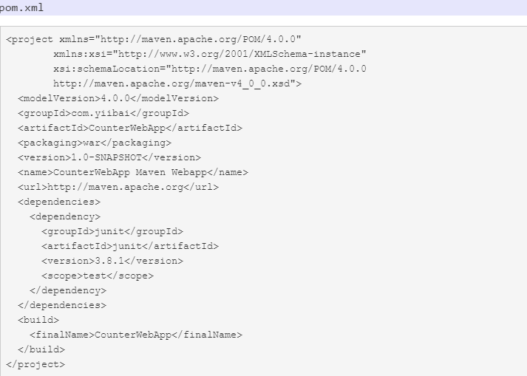
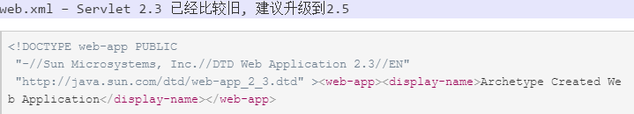
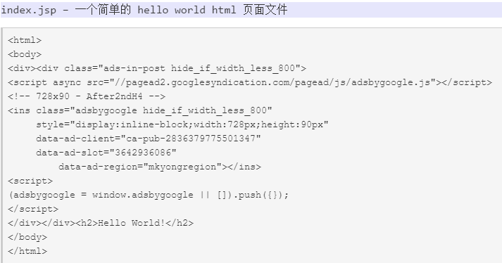

3.3.3 Eclipse IDE 支持
要导入这个项目到Eclipse中，需要生成一些 Eclipse 项目的配置文件。
在终端，进入到 “CounterWebApp” 文件夹中，键入以下命令：
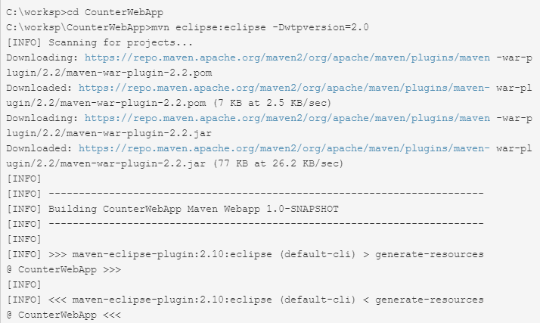
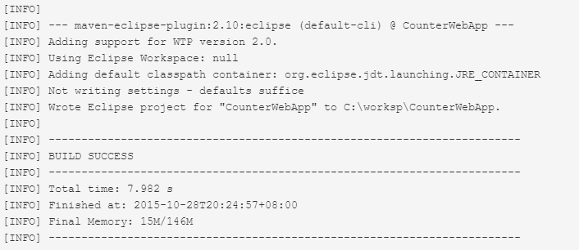
注意：此选项 -Dwtpversion=2.0 告诉 Maven 将项目转换到 Eclipse 的 Web 项目(WAR)，而不是默认的Java项目(JAR)。为方便起见，以后我们会告诉你如何配置 pom.xml 中的这个 WTP 选项。
导入到 Eclipse IDE – File -> Import… -> General -> Existing Projects into workspace。在 Eclipse 中，如果看到项目顶部有地球图标，意味着这是一个 Web 项目。

3.3.4 更新POM
在Maven中，Web项目的设置都通过这个单一的pom.xml文件配置。

- 添加项目依赖 - Spring, logback 和 JUnit
- 添加插件来配置项目
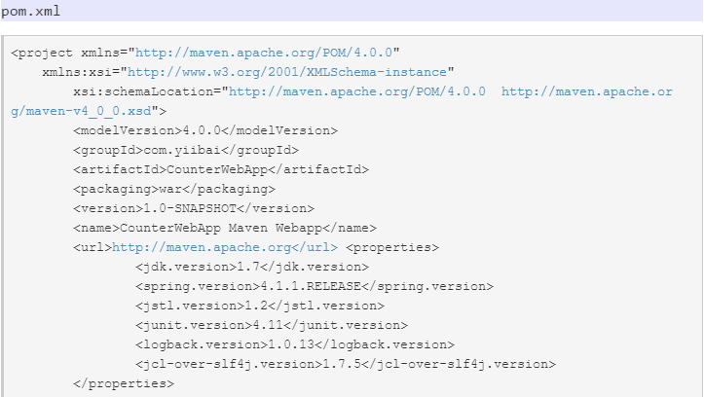
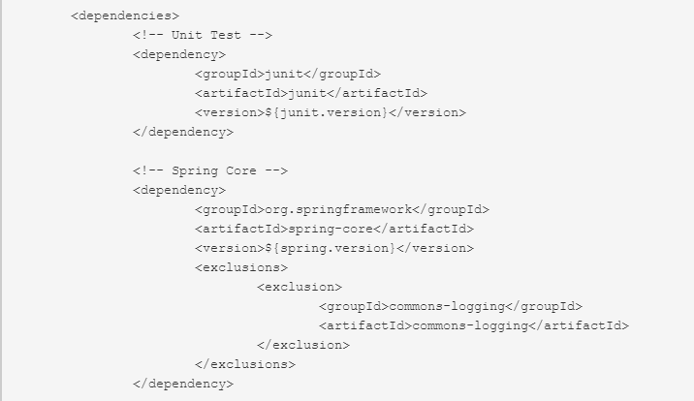
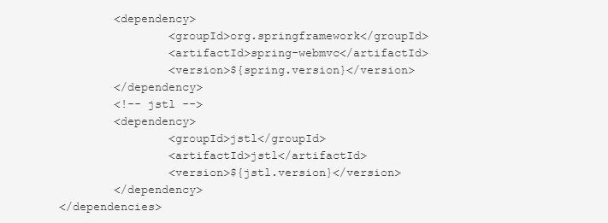
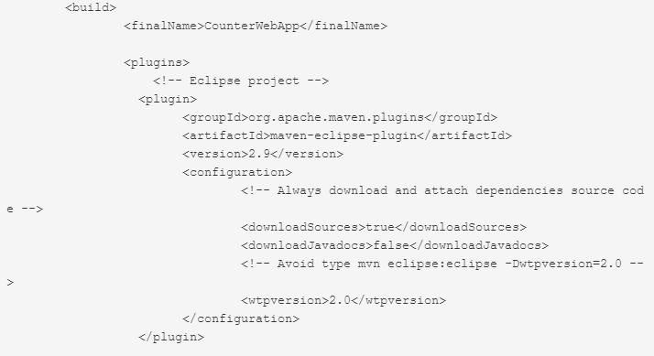
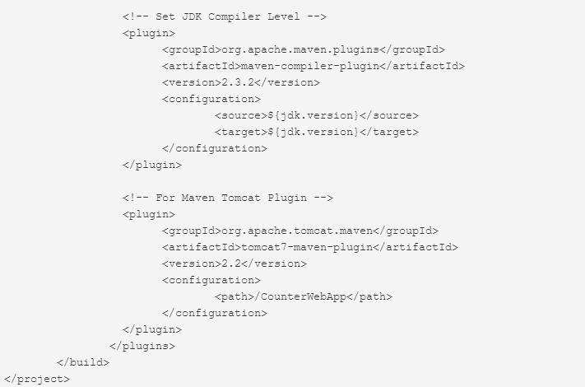
注意：为方便起见，声明 maven-eclipse-plugin，并配置wtpversion 来避免输入参数 -Dwtpversion=2.0。现在，每次使用 mvn eclipse:eclipse，Maven将这个项目导入转换为 Eclipse Web 项目。
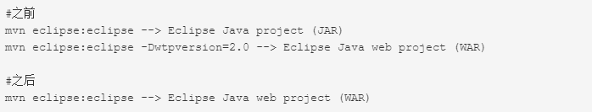

3.3.5 更新源代码
在这一步中，在上一步配置完pom.xml后，重新执行 mvn eclipse:eclipse 这个命令，我们将创建Spring MVC的一些文件和logback日志框架的文件夹，最终的项目结构如下所示：
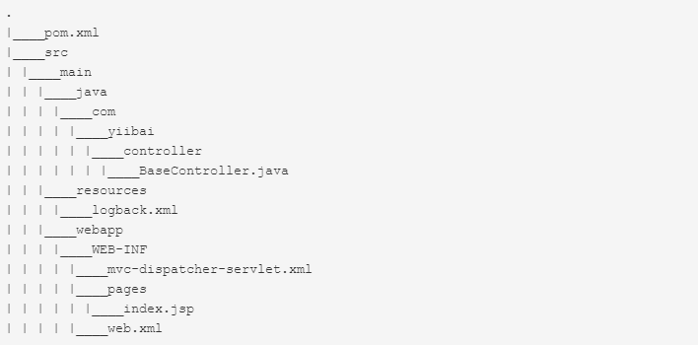
注意：如果它不存在，需要手动创建文件夹。
- 创建 Spring MVC 的控制器类
package com.xtc.controller;

import org.slf4j.LoggerFactory;
import org.springframework.stereotype.Controller;
import org.springframework.ui.ModelMap;
import org.springframework.web.bind.annotation.PathVariable;
import org.springframework.web.bind.annotation.RequestMapping;
import org.springframework.web.bind.annotation.RequestMethod;

@Controller
public class BaseController {

private static int counter = 0;
private static final String VIEW_INDEX = "index";
private final static org.slf4j.Logger logger = LoggerFactory.getLogger(BaseController.class);

@RequestMapping(value = "/", method = RequestMethod.GET)
public String welcome(ModelMap model) {

model.addAttribute("message", "Welcome");
model.addAttribute("counter", ++counter);
logger.debug("[welcome] counter : {}", counter);

// Spring uses InternalResourceViewResolver and return back index.jsp
return VIEW_INDEX;

}

@RequestMapping(value = "/{name}", method = RequestMethod.GET)
public String welcomeName(@PathVariable String name, ModelMap model) {

model.addAttribute("message", "Welcome " + name);
model.addAttribute("counter", ++counter);
logger.debug("[welcomeName] counter : {}", counter);
return VIEW_INDEX;

}

}
- 创建Spring配置文件
<beans xmlns="http://www.springframework.org/schema/beans"
xmlns:context="http://www.springframework.org/schema/context"
xmlns:xsi="http://www.w3.org/2001/XMLSchema-instance"
xsi:schemaLocation="
http://www.springframework.org/schema/beans
http://www.springframework.org/schema/beans/spring-beans.xsd http://www.springframework.org/schema/context
http://www.springframework.org/schema/context/spring-context.xsd">

<context:component-scan base-package="com.yiibai.controller" />
<bean
class="org.springframework.web.servlet.view.InternalResourceViewResolver">
<property name="prefix">
<value>/WEB-INF/pages/</value>
</property>
<property name="suffix">
<value>.jsp</value>
</property>
</bean>

</beans>
- 更新web.xml
更新让现有的 web.xml 支持 Servlet 2.5(默认的Servlet2.3 太旧了)， 并且还通过 Spring 监听器 ContextLoaderListener 集成了Spring框架。
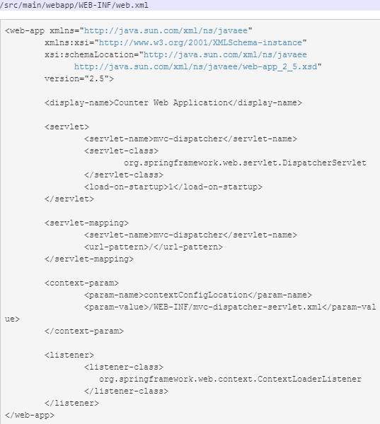
- 保护直接访问
移动文件 index.jsp 到 WEB-INF/pages 目录下。
- 创建资源文件
在资源文件夹(resources)中创建 logback.xml 文件

3.3.6 Eclipse + Tomcat
在第3.3.5步中创建所有文件以后，这里有一些方法可以用来部署和测试Web项目，这里推荐用一下方法：
要编译，测试和项目打包成一个WAR文件：
输入：mvn package，一个新的 WAR 文件将在 project/target/CounterWebApp.war产生，只需复制并部署到Tomcat 发布的目录。
如果想通过 Eclipse 服务器调试这个项目插件(Tomcat 或其它容器)：
输入：mvn eclipse:eclipse，如果一切顺利，该项目的依赖将被装配附加到 Web部署项目。右键点击 project -> Properties -> Deployment Assembly
Maven 的 Tomcat 插件声明(加入到 pom.xml)：
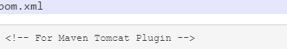
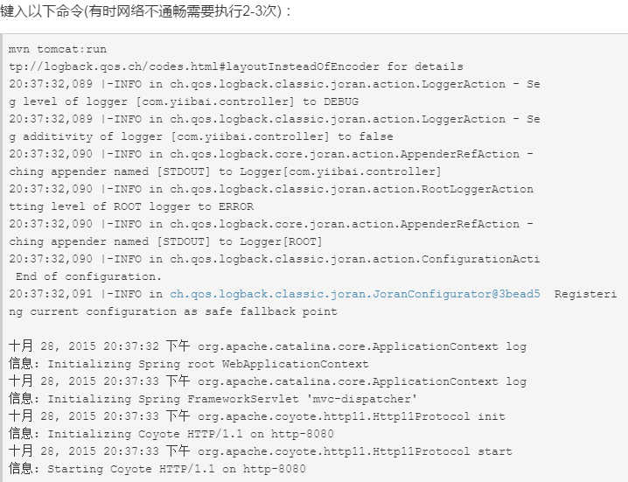
这将启动Tomcat，部署项目默认在端口8080。

出错：Maven项目下update maven后Eclipse报错：java.lang.ClassNotFoundException: ContextLoaderL
解决方案：

1.右键点击项目--选择Properties

选择Deployment Assembly,在右边点击Add按钮，在弹出的窗口中选择Java Build Path Entries

2.点击Next，选择Maven Dependencies

3.点击Finish，然后可以看到已经把Maven Dependencies添加到Web应用结构中了
操作完后，重新部署工程，不再报错了。然后我们再到.metadata\.plugins\org.eclipse.wst.server.core\tmp0\wtpwebapps\目录下，发现工程WEB-INF目录下自动生成了lib目录，并且所有的依赖jar包也都已经部署进来。问题因此解决。

3.4 转换基于Maven的Web应用程序支持Eclipse IDE
Maven转换基于Web应用程序来支持Eclipse IDE中指南。
使用Maven创建了一个Web应用程序。这里有一个指南，告诉你如何转换Web应用程序到Eclipse IDE支持的形式。
注意：通过WTP工具Eclipse IDE支持Web应用程序，所以需要让基于Maven的项目支持它。

3.4.1 mvn eclipse:eclipse -Dwtpversion=2.0
要转换一个基于Maven的Java项目支持IDE。
使用此命令：mvn eclipse:eclipse
对于Web应用程序，需要额外的参数，使其支持 Eclipse WTP，应该使用这个命令：
mvn eclipse:eclipse -Dwtpversion=2.0
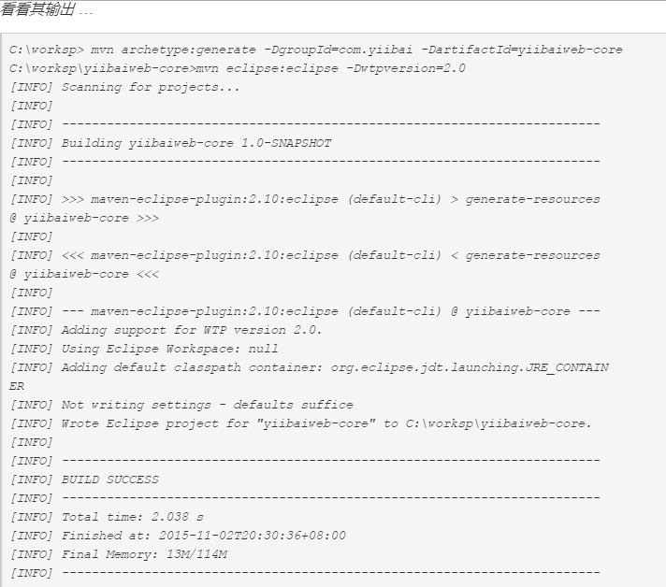

3.4.2 Eclipse WTP
标准Eclipse的“.classpath”和“.project”文件被创建。你会发现创建一个新的 “.setting” 文件夹，里面包含两个文件“org.eclipse.wst.common.component”和“org.eclipse.wst.common.project.facet.core.xml” 都是WTP或Faces文件用来支持Eclipse。
File : org.eclipse.wst.common.project.facet.core.xml
<faceted-project><fixed facet="jst.java"/><fixed facet="jst.web"/><installed facet="jst.web"version="2.4"/><installed facet="jst.java"version="1.4"/></faceted-project>
注意：使用JDK1.4 和 Maven2.X生成的 Web应用程序(见上文)，这是相当过时，需要将其升级到最新的JDK版本。
File : org.eclipse.wst.common.component
<project-modules id="moduleCoreId"project-version="2.0"><wb-module deploy-name="mkyongweb-core"><property name="context-root"value="mkyongweb-core"/><wb-resource deploy-path="/"source-path="src/main/webapp"/><property name="java-output-path"value="/target/classes"/><wb-resource deploy-path="/WEB-INF/classes"source-path="src/main/resources"/></wb-module></project-modules>

3.4.3 导入到Eclipse IDE
我们已经拥有了一个 Eclipse 的 Web应用程序需要配置和文件，那么，就可以开始导入基于Maven构建Web应用程序到Eclipse IDE中去了。
步骤:
在Eclipse IDE 的菜单栏, File -> Import… -> General -> Existing Projects into Workspace -> 选择根目录(选择项目文件夹中)-> 完成。
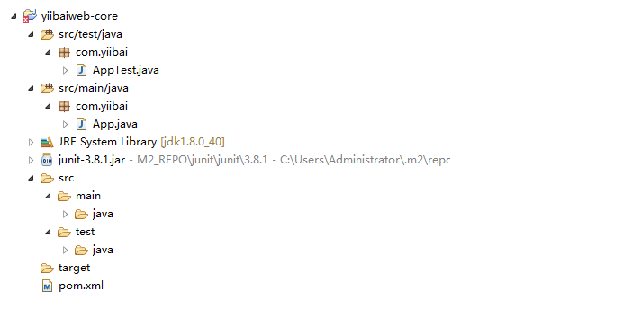

3.5 使用Maven模板创建项目
展示如何使用mvn archetype:generate从现有的Maven模板列表中生成项目。在Maven 3.3.3，有超过1000+个模板，Maven 团队已经过滤掉一些无用的模板。
通常情况下，我们只需要使用下面的两个模板：
- maven-archetype-webapp – Java Web Project (WAR)
- maven-archetype-quickstart – Java Project (JAR)

3.5.1 Maven 1000+ 模板
如果键入命令mvn archetype:generate，1000 +模板会被提示在屏幕上，你没有办法看到它，或者选择什么。为了解决这个问题，输出模板列表，像这样保存为文本文件：
C:\worksp> mvn archetype:generate > templates.txt //waiting few seconds,then exits
Press CTRL + C
C:\worksp> vim templates.txt

3.5.2 Maven archetype:generate
步骤来指导你如何从现有 Spring-Hibernate 模板来构建Web项目
- 列出 Maven 的模板
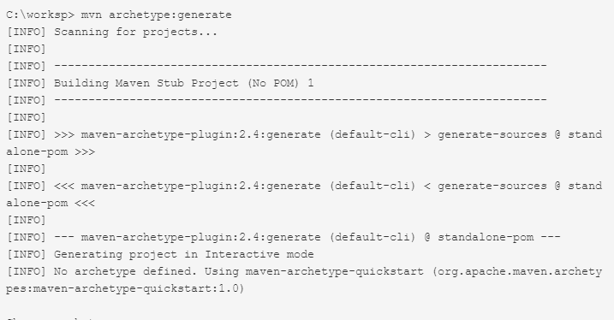
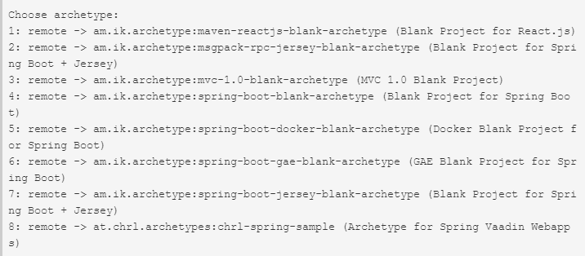
- 填写详细信息
选择数字 “314” 来使用 ml.rugal.archetype:springmvc-spring-hibernate 模板，并填写详细信息。
注意：这个数字314可能在您的环境有所不同。寻找正确的数字应该看看在上面的步骤1中列出的技术。
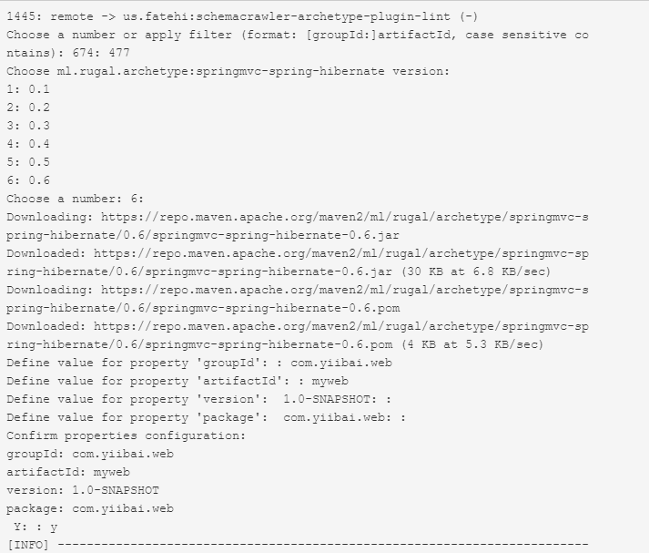
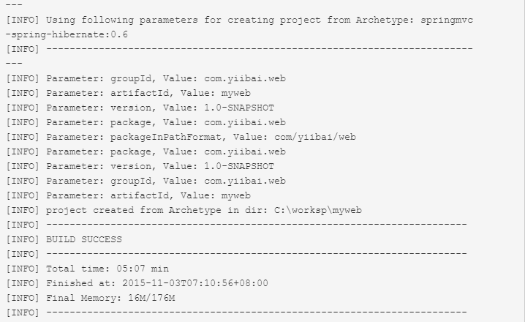
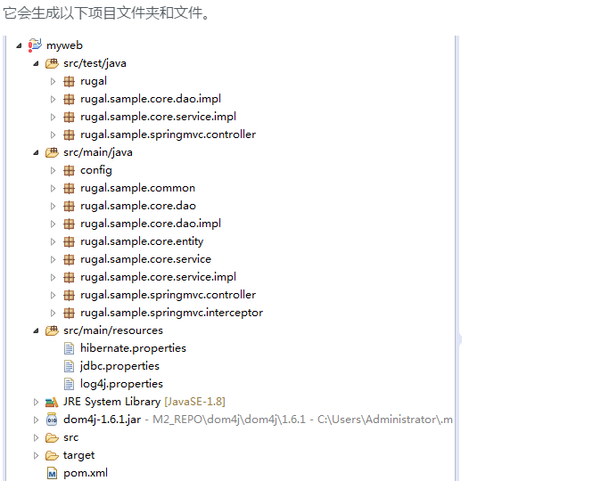
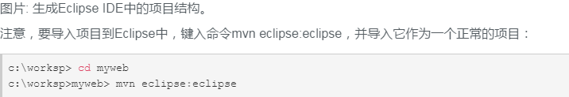

3.5.3 更多示例
如果您知道哪个 archetypeArtifactId 使用，只需跳过交互模式命令：
- maven-archetype-quickstart (Java Project)
mvn archetype:generate -DgroupId=com.yiibai.core -DartifactId=ProjectName -DarchetypeArtifactId=maven-archetype-quickstart -DinteractiveMode=false
- maven-archetype-webapp (Java Web Project)
mvn archetype:generate -DgroupId=com.yiibai.web -DartifactId=ProjectName -DarchetypeArtifactId=maven-archetype-webapp -DinteractiveMode=false

4. Maven基本操作
一些基本的操作，编译，构建，单元测试，安装，网站生成和基于Maven部署项目。

4.1 使用Maven构建项目
“mvn package” 来构建项目
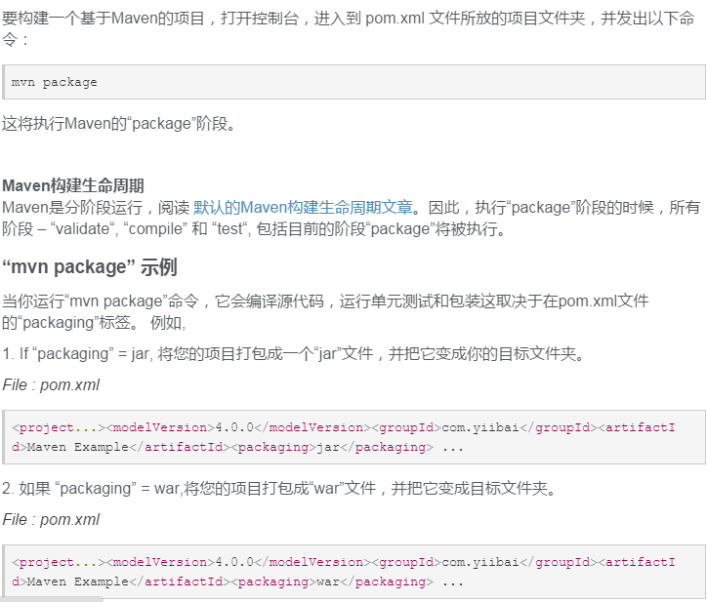

4.2 使用Maven清理项目
“mvn clean” 来清理项目
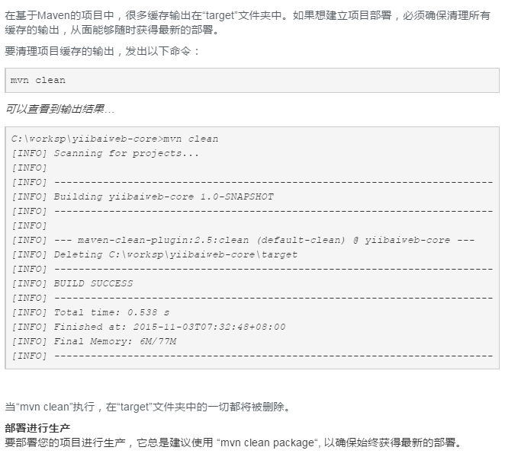

4.3 使用Maven运行单元测试
“mvn test” 来执行单元测试
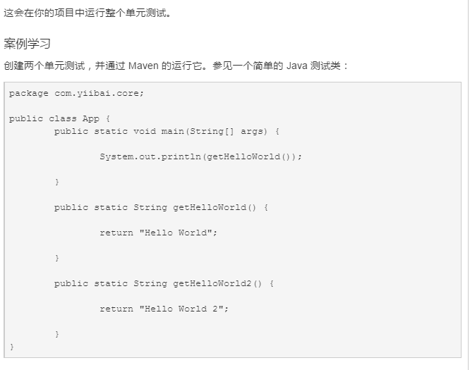
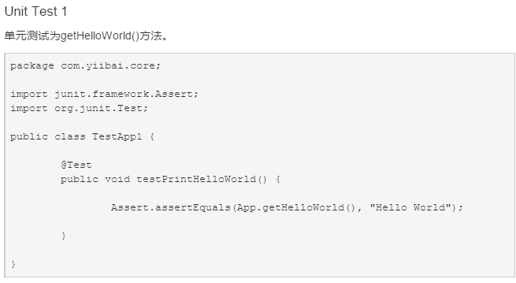
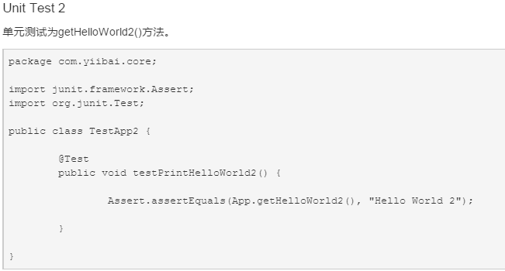
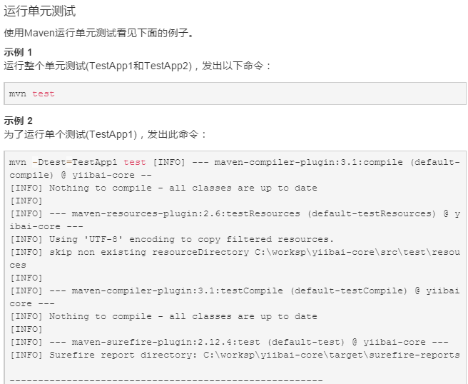
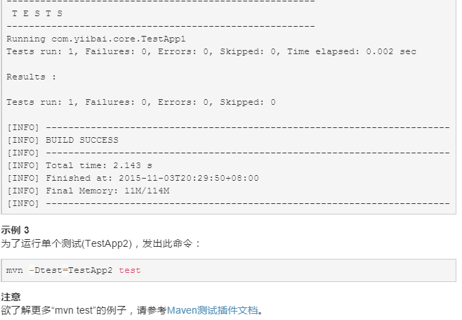

4.4 将项目安装到Maven本地资源库
“mvn install” 打包和部署项目到本地资源库
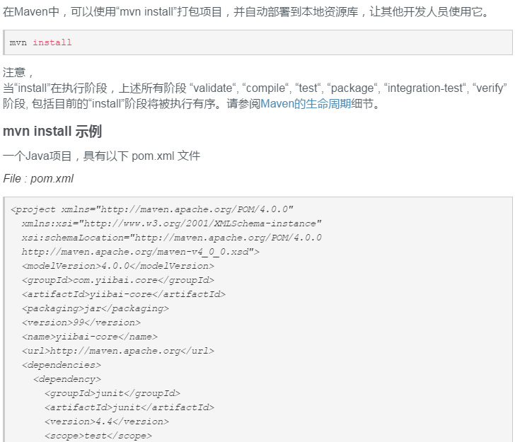
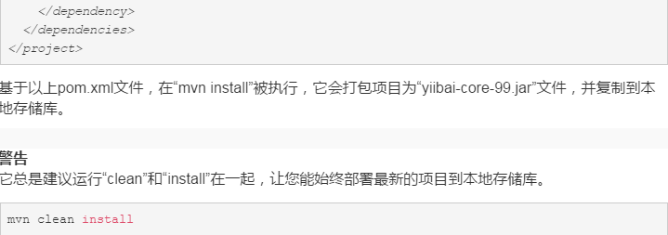

4.5 生成文档站点
基于Maven的项目,mvn site” 来为您的项目生成信息文档站点
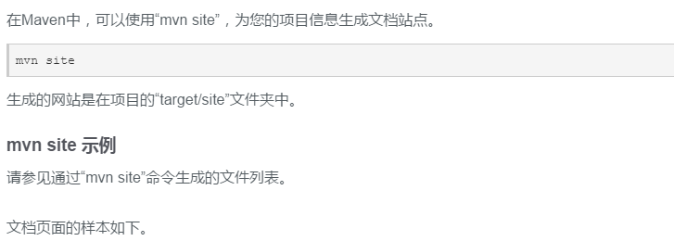
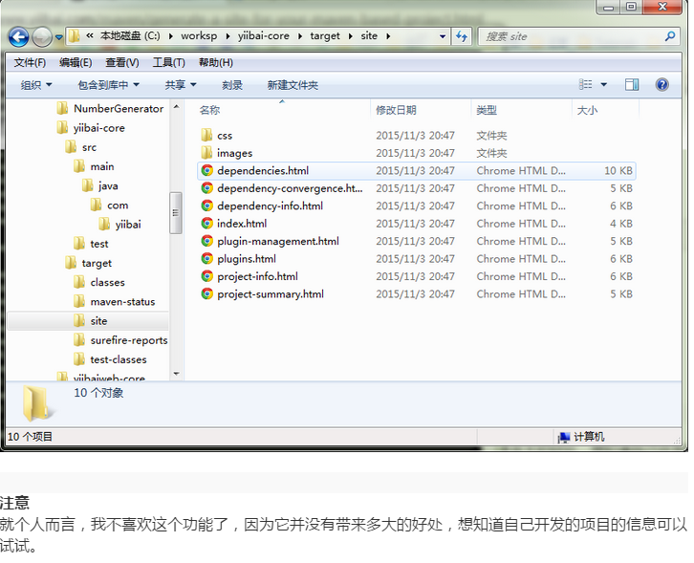

4.6 部署站点
“mvn site-deploy” 通过WebDAV部署自动生成的文档站点到服务器
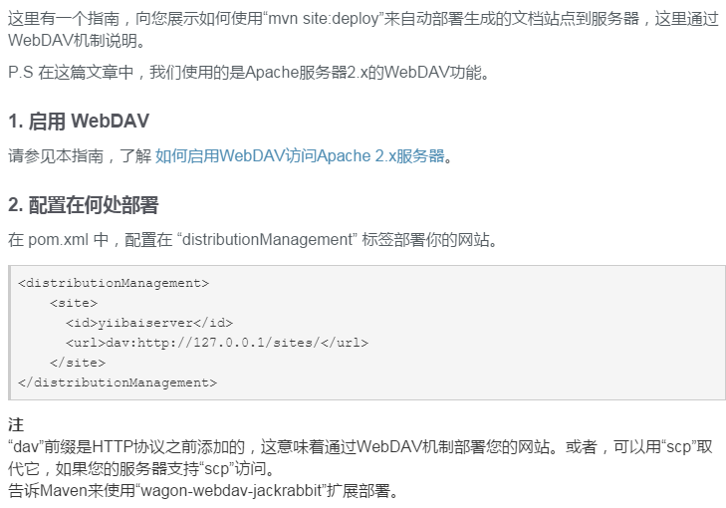
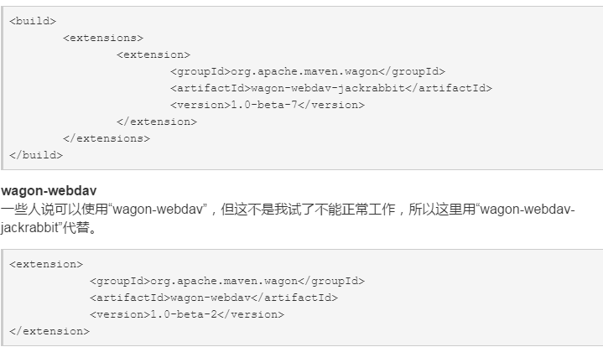
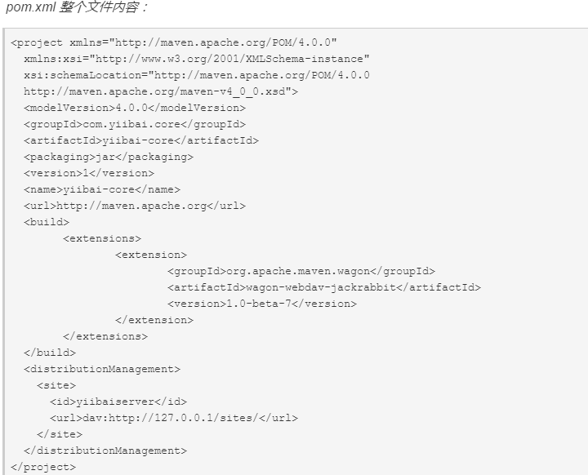
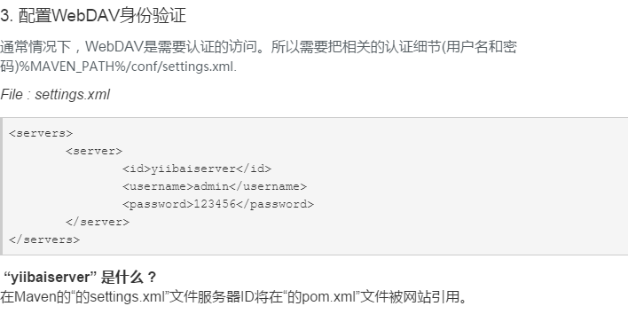
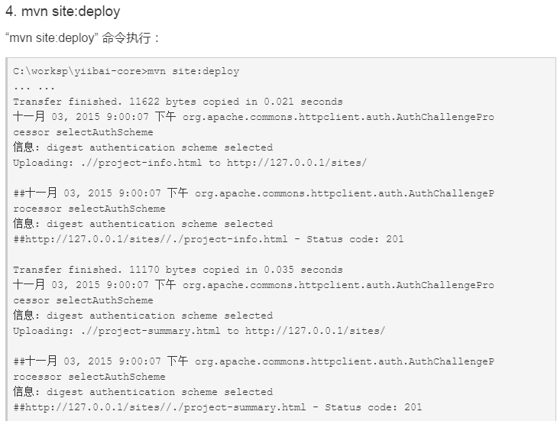
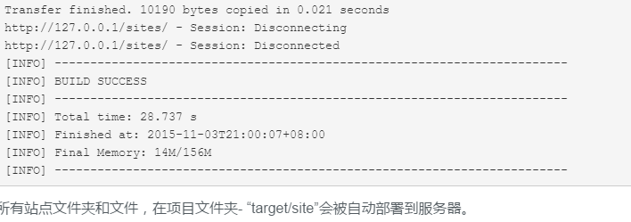
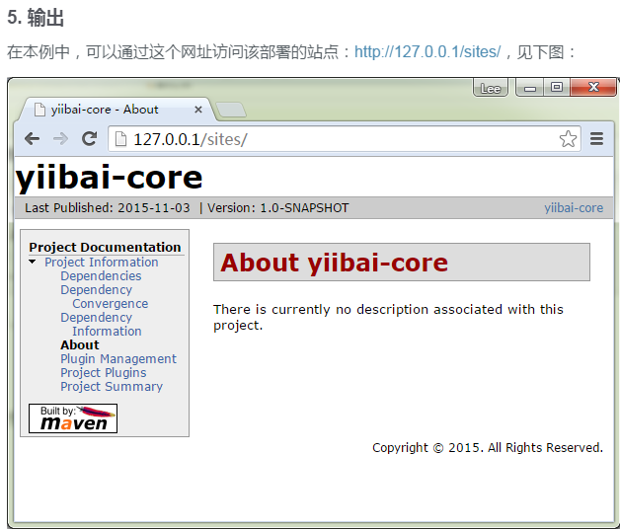

4.7 部署到Tomcat
基于Maven的war文件,“mvn tomcat:deploy” 以 WAR 文件部署到 Tomcat
